Мартовский котик своими руками.
Пошаговый мастер-класс.

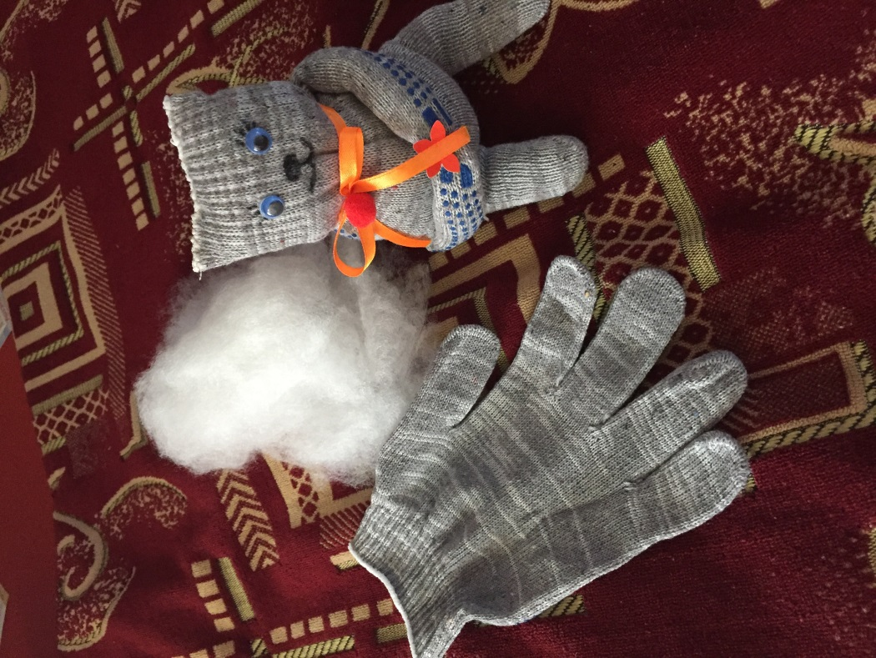
Данный мастер-класс рекомендован для педагогов школ и детских садов.
Цель: изготовление подарка маме своими руками.
Задачи:
- обучить участников мастер-класса изготовлению мягкой игрушки "Мартовский котик";
- развивать у детей интерес изготавливать подарки для мамы своими руками;
- применение участниками мастер-класса предложенный вариант изготовления мягкой игрушки в своей работе.

Материалы для работы:
1. Тканевые перчатки
2. Синтепон
3. Маркер
4. Игла
5. Нитки
6. Глазки
8. Носики
9. Атласные ленты разного цвета
10. Клей

Пошаговое выполнение работы:

Для начала берем перчатку и набиваем ее синтепоном, начиная с пальцев.
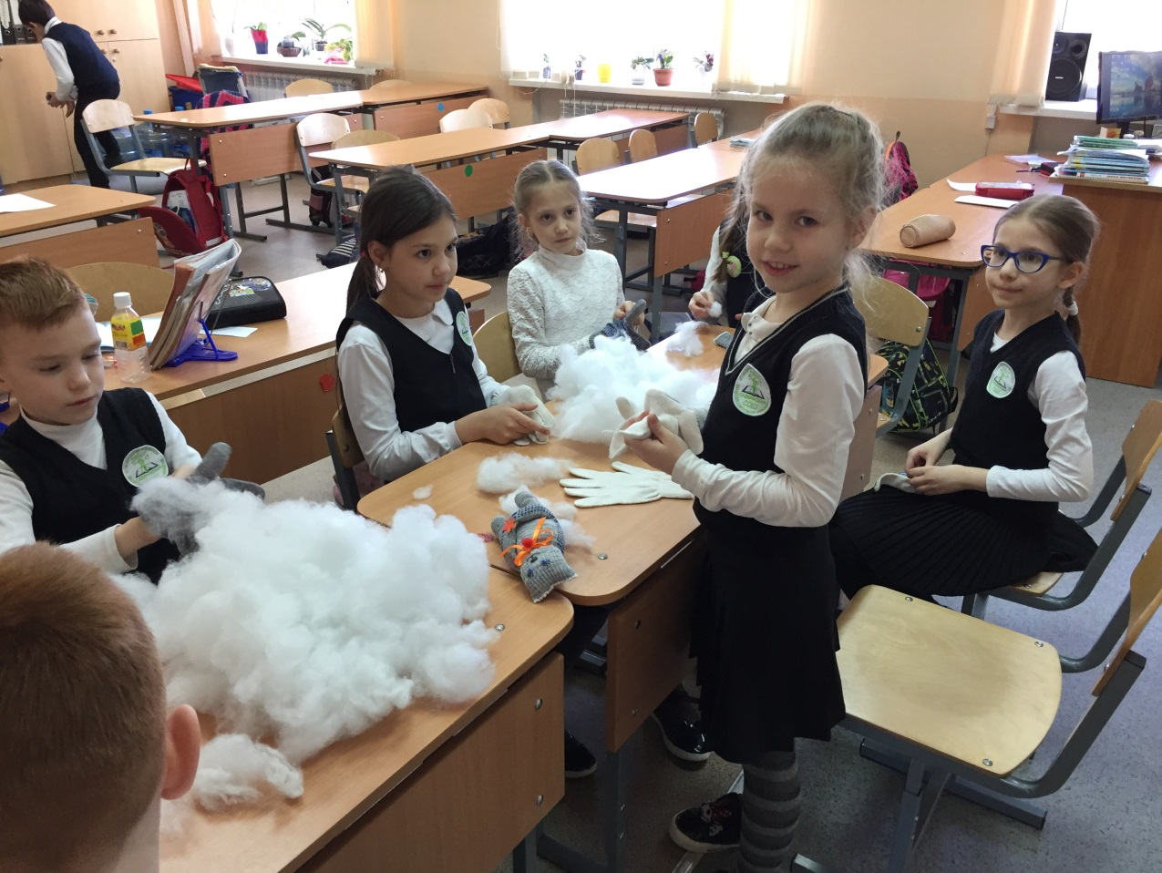
Все пальцы должны быть плотно набиты.

После этого набиваем синтепоном ладонь.
Как закончили набивать, распределяем синтепон и начинаем зашивать.
Два крайних пальца сшиваем вместе.
Средний палец загибаем в другую сторону и тоже пришиваем. Это хвост.
Затем при помощи ленты разделяем туловище и голову. Приклеиваем нос,
затем глаза.
Маркером рисуем усы.

Некоторые дети украсили своих котиков при помощи бусинок и ленточек.

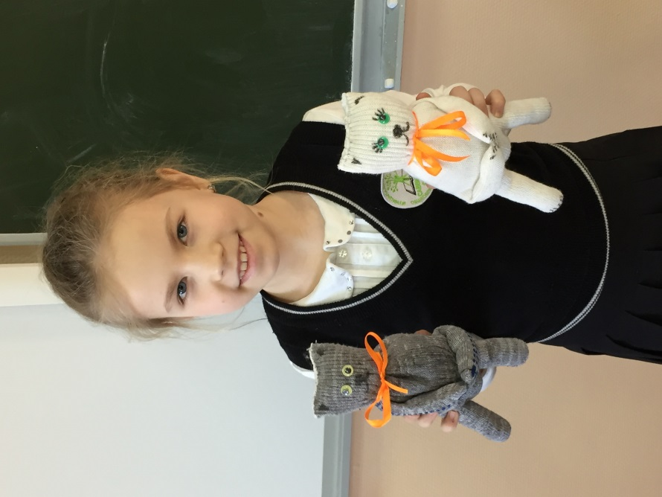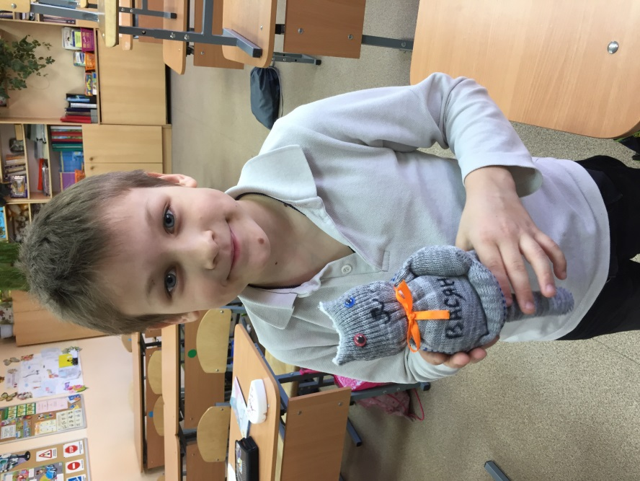

Вот такие котики у нас получились!
